课程编号：A073003 北京理工大学2014-2015学年第一学期
线性代数A试题 B卷

一、（10分）已知矩阵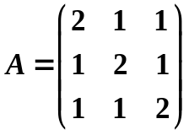，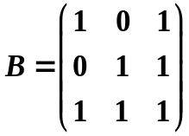，且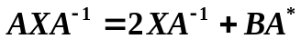，求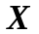。
解：由知
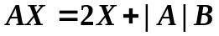，
而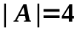所以
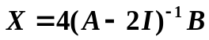
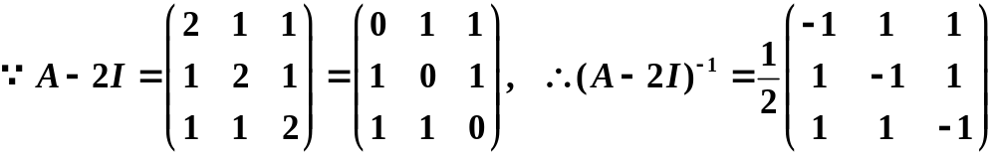
所以
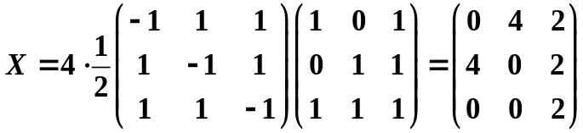
二、（10分）已知
（1）求向量组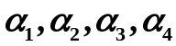的秩和一个极大无关组;
（2）用所求的极大无关组线性表出剩余向量。
解:
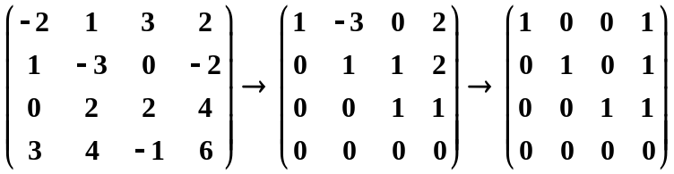
所以求向量组的秩为3, 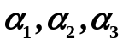为极大无关组
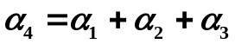

三、（10分）在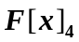中，求自然基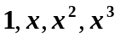到基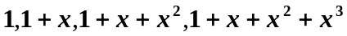的过渡矩阵，以及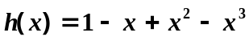在后一个基下的坐标。
解：过渡矩阵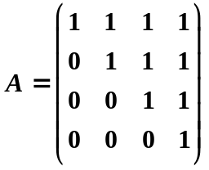
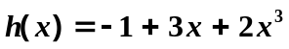在后一个基下的坐标
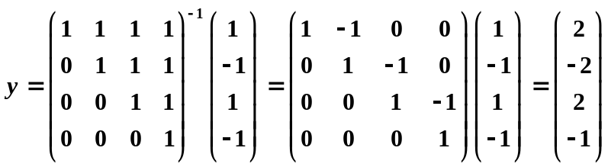
四、（10分）设V是由实数域上的全体2阶矩阵构成的线性空间，在V上定义映射：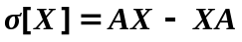，其中X为任意矩阵，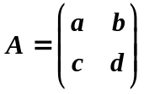为V中某一取定矩阵。
（1）证明：为V上的而一个线性变换；
（2）证明：对任意的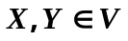都有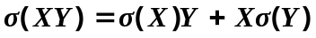；
（3）求在基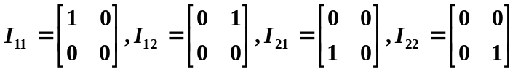下的矩阵。
解：（1）对任意的，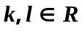都有
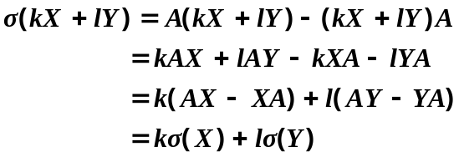
所以为V上的而一个线性变换。
（2）对任意的有
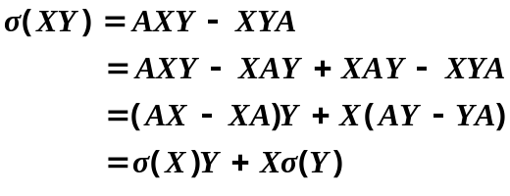

（3）根据的定义，有
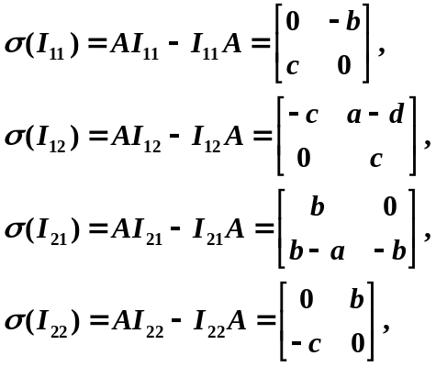
在基下的矩阵为
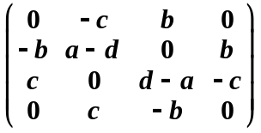
五、（10分）设矩阵A和B相似，其中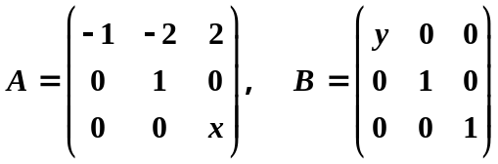，
（1）求x和y的值；（2）求可逆矩阵P使得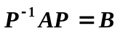。
解:（1）由特征值的性质
x=2+y， —x=y
解之得x=1，y=—1。
（2）A的特征值为—1，1，1，，
对应的特征向量分别是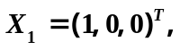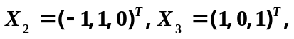
取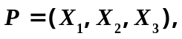则。

六、（10分）设A是6阶方阵，且已知存在6阶可逆矩阵P，使得
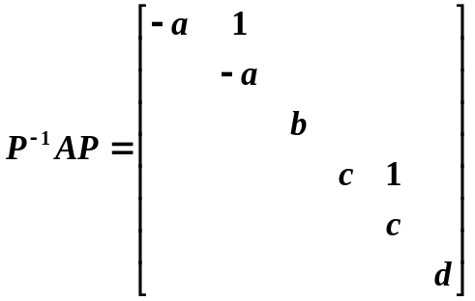
- 试写出A的初等因子；
- 判断P的哪几列是A的特征向量。
解 (1) A的初等因子为 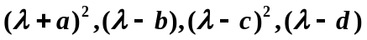
(2)由AP=PJ,得P的第一列,第三列,第四列,第六列是分别对应于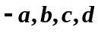的特征向量。

七、（10分）证明：若n阶方阵A有n个线性无关的特征向量，则A一定可以对角化。
证明：设A的n个线性无关的特征向量为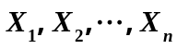，对应的特征值为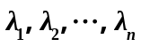
即
也即
令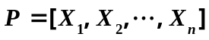，则上式化为
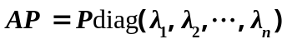
由于线性无关，所以
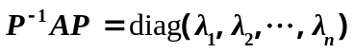
所以A 可以相似对角化。

八、（10分）已知二次型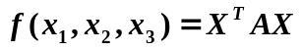 ，其中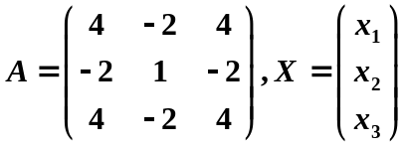
- 判断该二次型的定性；（2）用正交变换将其化为标准形并给出所用的正交变换。
解：（1）由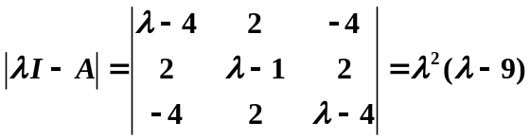，
得A的特征值为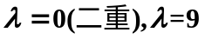，所以二次型半正定。
(2) 由（1）A的特征值为.
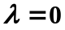的特征向量为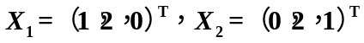，
将其正交化有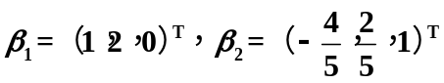，
单位化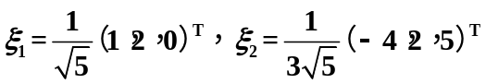，
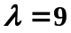的特征向量为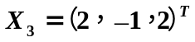，
单位化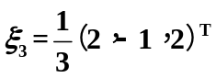，
取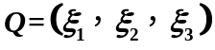,作正交变换X=QY,二次型化为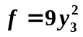。

九、（10分）设方程组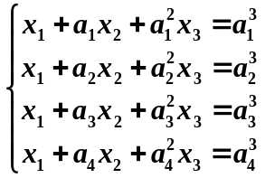
(1) 证明：若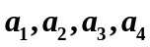两两不相等，则此方程组无解；
(2)设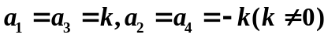，且已知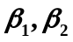是方程组的两个解，其中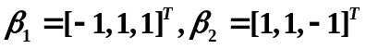，写出此方程组的通解。
（1）证明：方程组增广矩阵行列式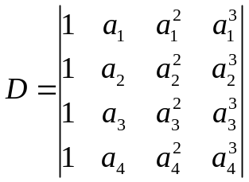为范德蒙行列式，
当两两不相等时，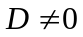，所以方程组增广矩阵的秩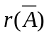=4，而系数矩阵的秩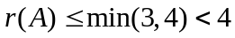，故方程组无解。
（2）当，原方程组等价于
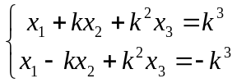
此时方程组系数矩阵的秩为2，所以基础解系中只有一个解向量，令
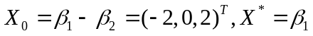，
则方程组的通解为
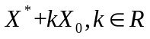

十（10分）已知四阶矩阵A=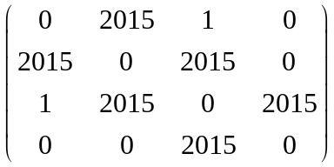
- 求|A|
- 有两个正特征值和两个负特征值。
解：（1）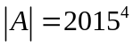
（2）为四阶实对称矩阵，因此其特征值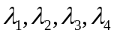为实数。
由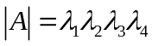 得 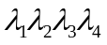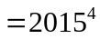， （1）
这说明的特征值或全为正，或全为负，或两正两负。
由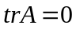 得 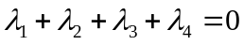， （2）
由（1）（2）可知矩阵的特征值必有2个为正数，2个为负数。证毕。

